Data..........................2025r
ZAMAWIAJĄCY DOSTAWCA
Zakład Usługowo Produkcyjny
Lasów Państwowych
91-073 Łódź, ul. Legionów 113
tel. 42-632 23 62
e-mail: zup@lodz.lasy.gov.pl

Proszę o podanie adresu e-mail, w celu przesyłania faktur w formie elektronicznej
…………………………………………………………………………………..…………………
DRUK ZAMÓWIENIA NA ZASILACZE TYPU UPS

VERTIN LIEBERT itON 600 VA
Oferta aktualna na zamówienia złożone w okresie od 02.01.2025r. do odwołania
Nazwa | Cena sprzedaży netto zł. dla LP | Ilość  zamówiona
Zasilacz UPS Vertin model Liebert itON 600 VA  https://www.vertiv.com/globalassets/products/critical-power/uninterruptible-power-supplies-ups/liebert-600-va--2000va-.pdf  - Bezprzewodowy do zasilania obwodów krytycznych  - Czas podtrzymania min. 6 minut dla połowy obciążenia, 3 minuty dla 100%  - Automatyczne ponowne uruchamianie w przypadku zaniku napięcia  - Funkcja zimnego startu  - Pojemność 600VA/360W,  - Wejściowe - napięcie (modyfikowana sinusoida) 230V, dwa gniazda Schuko, 50HZ  - Bateria VRLA 7Ah 12V  - Powrót do 90% naładowania baterii w 4 godziny  - Zabezpieczenie przed przeciążeniem i powiadomienia alarmowe  - Waga 4,5 kg, obudowa typu tower  - Temperatura pracy od 0⁰C do +40⁰C  - Gwarancja 24 miesiące  Dostawa, serwis gwarancyjny i pogwarancyjny firma TAKMA | 385 zł. | 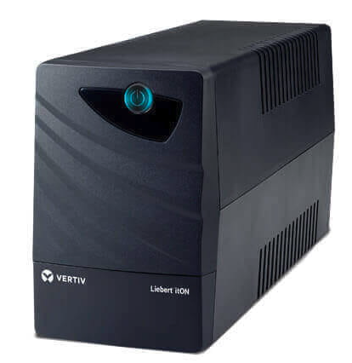
 |  | ………sztuk

Do powyższych cen należy doliczyć podatek VAT 23 %

Warunki realizacji:
Termin realizacji: do uzgodnienia.
Płatność: Przelew 21 dni.

…………………………….
(Podpis zamawiającego)

Data..........................2025r
ZAMAWIAJĄCY DOSTAWCA
Zakład Usługowo Produkcyjny
Lasów Państwowych
91-073 Łódź, ul. Legionów 113
tel. 42-632 23 62
e-mail: zup@lodz.lasy.gov.pl

Proszę o podanie adresu e-mail, w celu przesyłania faktur w formie elektronicznej
…………………………………………………………………………………..…………………
DRUK ZAMÓWIENIA NA ZASILACZE TYPU UPS

VERTIN LIEBERT itON 1000 VA
Oferta aktualna na zamówienia złożone w okresie od 02.01.2025r. do odwołania
Nazwa | Cena sprzedaży netto zł. dla LP | Ilość  zamówiona
Zasilacz UPS Vertin model Liebert itON 1000 VA  https://www.vertiv.com/globalassets/products/critical-power/uninterruptible-power-supplies-ups/liebert-600-va--2000va-.pdf  - Bezprzewodowy do zasilania obwodów krytycznych  - Czas podtrzymania min. 6 minut dla połowy obciążenia, 3 minuty dla 100%  - Automatyczne ponowne uruchamianie w przypadku zaniku napięcia  - Funkcja zimnego startu  - Pojemność 1000VA/600W,  - Wejściowe - napięcie 230V jednofazowe, 50/60Hz  - Wyjściowe – napięcie (modyfikowana sinusoida) 230V  - Bateria VRLA 2x7Ah 12V  - Trzy gniazda Schuko + trzy gniazda C13  - Powrót do 90% naładowania baterii w 6 godzin  - Gniazdo USB  - Waga 8 kg  - Temperatura pracy od 0⁰C do +40⁰C  - Gwarancja 24 miesiące  Dostawa, serwis gwarancyjny i pogwarancyjny firma TAKMA | 583 zł. | 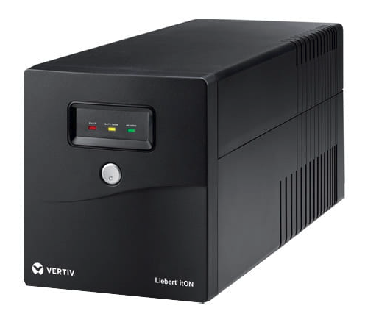
 |  | ………sztuk

Do powyższych cen należy doliczyć podatek VAT 23 %

Warunki realizacji:
Termin realizacji: do uzgodnienia.
Płatność: Przelew 21 dni.

…………………………….
(Podpis zamawiającego)

